ПАСПОРТ
Раковина «ARMONIA»

Настоящий документ объединяет в себе паспорт, техническое описание и инструкцию по эксплуатации напольной раковины «ARMONIA», из минерального камня, предназначенной для установки в санитарно-бытовых помещениях, общественных и производственных зданиях.

1.ТЕХНИЧЕСКИЕ ХАРАКТЕРИСТИКИ

№ п/п | Наименование | Размеры, мм ( д / ш / в ) | Артикул
1 | Раковина «ARMONIA» | 450 / 450 / 850 | R-20114

Параметры эксплуатации: температура воды и неагрессивных жидкостей, 90 +/- 5 С.

2.КОМПЛЕКТНОСТЬ
2.1. В комплект поставки входят:
- Раковина 1 шт.
- Клик-клак «Salini» 1 шт.
- Паспорт 1 шт.

3.УКАЗАНИЯ ПО ЭКСПЛУАТАЦИИ
3.1. Проверить комплектность при приемке раковины и вводе ее в эксплуатацию.
3.2 При чистке поверхности раковины рекомендуется применять универсальные моющие растворы, не содержащие абразивные вещества. Категорически запрещается применение для чистки песка, пемзы, металлических щеток и других предметов, которые могут разрушить покрытие.
3.3 Запрещается наносить удары металлическими предметами и удалять пятна при помощи острых и режущих предметов.
3.4 Запрещается наливать в чашу агрессивные жидкости (растворы щелочей и кислот).

4.ТРАНСПОРТИРОВКА И ХРАНЕНИЕ
4.1. Транспортировка и хранение по ТУ 23.42.10-001-10405583-2018.
4.2. Рекомендуется с осторожностью обращаться с изделием во время транспортировки, хранения и монтажа. Небрежное отношение при транспортировке изделия может являться причиной образования трещин, всевозможных царапин, потертостей и сколов на его поверхности.
4.3. Транспортировку изделия следует производить в основном крытым транспортом любого вида, в упаковке установленного образца. При погрузке, выгрузке и транспортировке изделие должно быть предохранено от механических повреждений (ударов, падений и т.п.)
4.4. Изделие должно храниться в закрытом помещении, или под навесом, исключающим возможность попадания на него атмосферных осадков, пыли, грязи, (снега, дождя, прямых солнечных лучей) в упаковке установленного образца.

5.ГАРАНТИЯ ИЗГОТОВИТЕЛЯ
5.1. Официальный срок службы изделия 10 лет при условии соблюдения правил транспортировки, монтажа и эксплуатации. Учитывая высокое качество, надежность и степень безопасности товара, фактический срок эксплуатации может значительно превышать официальный.
5.2. Предприятие изготовитель гарантирует соответствие изделия требованиям ТУ при соблюдении условий транспортировки, хранения и эксплуатации.
5.3. Гарантийный срок эксплуатации изделия 5 лет с момента передачи товара покупателю. Обязательным условием обмена товара в течение гарантийного срока является сохранение его товарного вида, потребительских свойств, товарного или кассового чека, или других документов, выданных покупателю продавцом вместе с проданным товаром.
5.4. Изготовитель не производит замену и гарантийное обслуживание изделия, в случае, если недостатки качества товара возникли вследствие нарушения потребителем вышеуказанных правил транспортировки, эксплуатации хранения товара. Все условия гарантийных обязательств действуют в рамках законодательства о защите прав потребителей и регулируются законодательством РК.

ARMONIA
___________________________________________________________

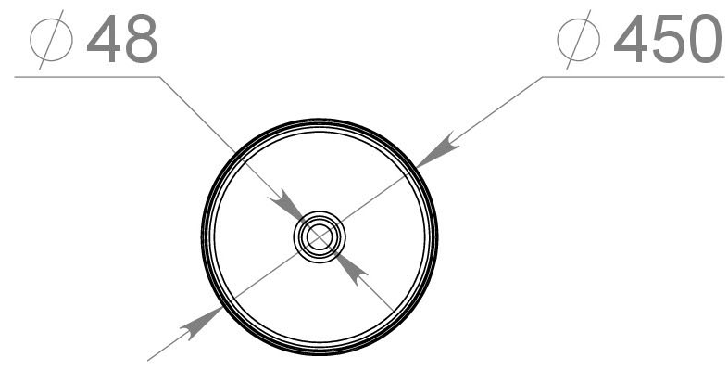

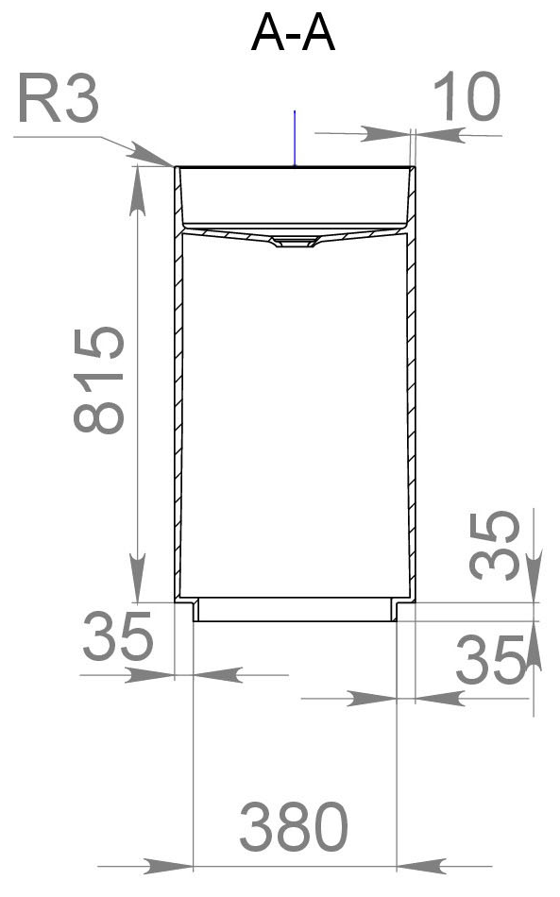

Заполняется производителем

Организация | ООО «САЛИНИ»
Модель | «ARMONIA» (R-20114)
Серийный номер
Цвет | БЕЛЫЙ/МАТОВЫЙ

Установленное дополнительное оборудование
ДОННЫЙ КЛАПАН (ХРОМ)

М.П ______________ _______________________________
Дата отгрузки Подпись,/ФИО/

_____________________________________________

Отметка о приёмке на центральный склад

-Претензий по внешнему виду и комплектности не имею
-Видимые механические повреждения отсутствуют.
-Все комплектующие, инструкции по установке и эксплуатации получены.

М.П _________________ _______________________________
Дата поступления Подпись,/ФИО/
Заполняется продавцом

Наименование организации_____________________________________________
Местонахождение _______________________________________________________

______________ __________________________________
М.П Дата продажи Подпись, ФИО продавца

_____________________________________________

Заполняется покупателем

Претензий по внешнему виду и комплектности не имею. Видимые механические повреждения отсутствуют. С гарантийными условиями ознакомлен(а). Все комплектующие, инструкции по установке и эксплуатации получены.

Подпись покупателя ____________________________________________________________
(доверенного лица) Подпись,ФИО

______________________________________________

Сведения об установке

Дата  установки | №Акта | ФИО специалиста | Подпись | Организация

Сведения по гарантийному обслуживанию и ремонту

Дата  установки | №Акта | ФИО специалиста | Подпись | Организация
Перечень
неисправностей
Результат  устранения |  |  | Подпись  клиента

